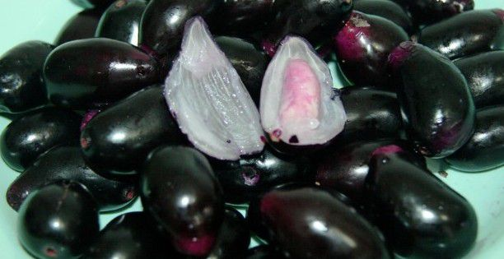
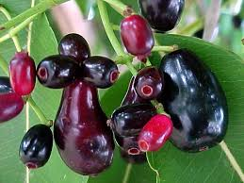
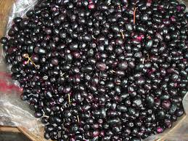
Disusun oleh : Kelompok 4
- F. Irena R Napitupulu (F251150221) Institut Pertanian……
- Olivia Yofananda (F251150381) Institut Pertanian……
- Yeni Kurniati (F251150471) Institut Pertanian……
- Indah Kurniasari (F251150261)
- Setyani Budiari (F251150081)

TUGAS TEKNOLOGI PENGOLAHAN KOPI, TEH DAN KAKAO

PENINGKATAN NILAI EKONOMIS BUAH DUWET MELALUI PRODUKSI MINUMAN SARI BUAH



PROGRAM PEMBELAJARAN DARING KOLABORATIF INSTITUT PERTANIAN STIPER DAN
UNIVERSITAS KHAIRUN
2022

